垃圾分类桶采购项目需求
一、项目基本信息
项目名称：垃圾分类桶采购项目
采购预算：人民币 147000 元（最高限价），投标报价超过该限价的为无效标
采购内容：240 升垃圾分类桶 700 个，具体要求如下：
红色：50（有害垃圾）
黑色：400（其他垃圾）
绿色：200（厨余垃圾）
蓝色：50（可回收物）
二、项目背景与招标范围
项目背景：为保障公司垃圾收运体系高效运行，需采购一批符合中联牌压缩式垃圾车翻转机匹配要求的垃圾桶，用于区域内垃圾分类收集与转运工作。
招标范围：包含垃圾桶的生产制造、运输配送、外观印刷、验收检测、售后服务等全过程服务，采购人不再支付其他任何费用。
交货地点：淮南市寿县寿春镇
交货期限：合同签订之日起 10 个日历天内完成全部货物交付与验收
三、基本资格条件
具有独立承担民事责任的能力，提供合法有效的营业执照（经营范围含垃圾桶生产或销售）；
未被列入 “信用中国” 网站失信被执行人、重大税收违法案件当事人名单、政府采购严重失信行为记录名单。
本项目不接受联合体投标，不允许转包或分包。
四、核心技术参数
规格型号
外形尺寸：长 720mm× 宽 580mm× 高 1080mm（允许偏差 ±3%）；
容积：≥240 升（单桶型）；
匹配要求：产品需与楚晨公司现有中联压缩车翻转机完全匹配，确保正常翻转卸料，投标人需提供匹配性承诺函。
材质及工艺要求
桶体与桶盖：采用 100% 全新料高密度聚乙烯（HDPE）一次性注塑而成，无再生料添加；
单桶重量：≥11kg（不含桶盖、轮、轴）；
结构设计：桶身两侧设置加强肋骨，提升抗冲击性能；桶盖与桶体采用四销连接，确保密封稳固；
轮轴配置：采用 Q235 实心钢材料，单根轮轴重量≥1.45kg，表面经电镀锌处理防锈；轮轴两端配备六角螺母及防退插销，防止松动。
滚轮：轮毂及辋圈为高密度聚乙稀材质；轮胎为 100%橡胶材质。
外观与印刷要求
颜色标准：红色、黑色、绿色、蓝色需符合国家相关色标标准，色泽均匀，无明显色差、划痕；
印刷内容：桶身两侧印制定制文字（文字内容另行通知），正面印制指定图案及 “楚晨城运” 公司名称，印刷清晰、耐磨、不易褪色；参照下图：
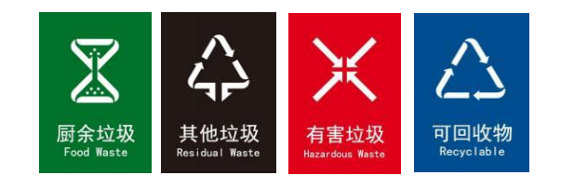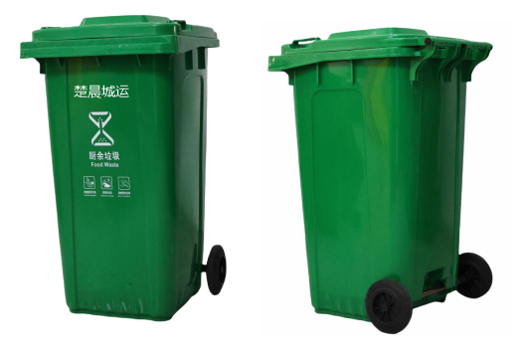
外观质量：表面光滑平整，无裂缝、凹陷、气泡等瑕疵，边缘无毛刺。
五、验收要求及支付方式
产品质量符合国家相关标准；
验收方式：
数量验收：到货后双方现场清点，核对颜色、数量与订单一致性；
外观验收：检查颜色、印刷、表面质量是否符合要求；
性能验收：随机抽取 5% 的产品进行尺寸测量、重量检测及翻转机匹配测试，全部合格视为整体验收通过；
支付方式：待验收合格后，一次性支付完成。
六：违约责任
本项目所有 HDPE 材质必须采用 100% 全新高密度聚乙烯原料，严禁使用再生料、回收料、回料、掺混料、填充料。供应商必须提供原厂材质证明、批次报告、出厂检验报告。到货后随机抽样送第三方检测，检测指标包括密度、熔融指数、氧化诱导期、拉伸强度等，任何一项不符合全新料标准，均视为严重违约，若检测确认非 100% 全新料 HDPE：
1.无条件退货退款2.支付合同总价 20% 违约金3.承担全部检测费、误工费、工期延误损失4.列入采购黑名单，3 年内禁止参与本单位所有项目;5.提供虚假原料报告、虚假合格证：视为欺诈，采购人有权拒收、退货、索赔、终止合同、追究法律责任。

